哈尔滨工业大学计算机科学与技术学院
实验报告

课程名称： 机器学习
课程类型： 专业选修
实验题目： k-means聚类

学号：120L030501
姓名： 张明远

- 实验目的
目标：
- 理解k-means聚类过程
- 理解混合高斯模型(GMM)用EM估计参数的实现过程
- 掌握k-means和混合高斯模型的联系
- 学会EM估计参数的方法和代码实现
- 学会用GMM解决实际问题

- 实验要求及实验环境
要求：
目标：实现一个k-means算法和混合高斯模型，并且用EM算法估计模型中的参数。

测试：
用高斯分布产生k个高斯分布的数据（不同均值和方差）（其中参数自己设定）。
（1）用k-means聚类，测试效果；
（2）用混合高斯模型和你实现的EM算法估计参数，看看每次迭代后似然值变化情况，考察EM算法是否可以获得正确的结果（与你设定的结果比较）。

应用：可以UCI上找一个简单问题数据，用你实现的GMM进行聚类。
环境：
- Win10，x86-64
- Pycharm 2019.1
- python 3.7.1
- 使用python库：numpy（计算）, matplotlib.pyplot(用于可视化)
三、设计思想（本程序中的用到的主要算法及数据结构）

3.1生成数据
本实验要求对二分类数据进行逻辑回归。利用多维高斯分布函数来生成数据，为便于画图展示，主要使用二维数据。首先生成朴素贝叶斯数据，在这里选取中心点为(0,0)、(3,3)。
若满足朴素贝叶斯，则认为 X的各维度数据关于Y条件独立，则协方差矩阵为
Cov = [[cov11,cov12][cov21,cov22]]
其中 cov12 = cov21 = 0
cov11就是 X1的方差， cov22就是 X2的方差，
根据协方差矩阵添加高斯噪声。先生成样本点两类生成数据如下：
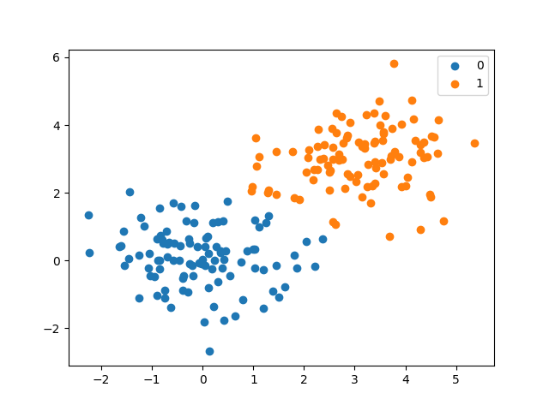

然后生成X的各个维度有些相关的数据，即令cov12=cov21!=0,生成结果如下，可见数据明显变形
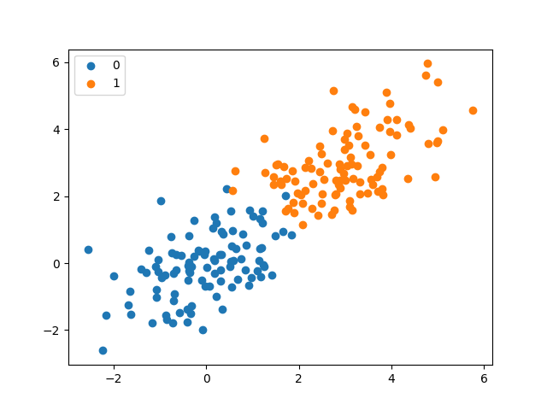
可见通过噪声处理样本点使得数据相对中心点有了不同程度的偏移，较为符合现实中的分布情况，接下来以这两份数据进行实验。
代码核心部分如下：
def generatePoints(center, rand_normal_x, rand_normal_y, nums, naive_rate):
x = center[0]
y = center[1]
cov = [[rand_normal_x, naive_rate], [naive_rate, rand_normal_y]]
xs = np.random.multivariate_normal((x, y), cov, nums)
return xs

3.2 逻辑回归解决二分类问题
逻辑回归的主要任务是从训练集中的各个训练数据的各个维度X=(x1,x2,x3,...,xn)中学习到一个分类器f:X->Y,以便于预测一个新的样本的label。
为了建立一个相对简单的模型，我们做了几个简化问题的假设：
①X的每一维属性X_i都是实数，故 X可视为形如 < X 1 , X 2 . . . X n > 的 n 维 vector

②Y是boolean值，取值为1或0

③X_i关于Y条件独立

④P ( X i ∣ Y = y k ) ∼N (μ,σ)

⑤P(Y)∼B(π)
由这个假设，我们可以推得：
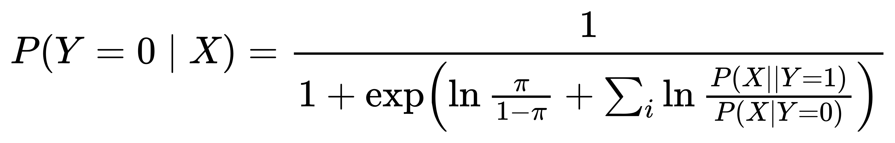

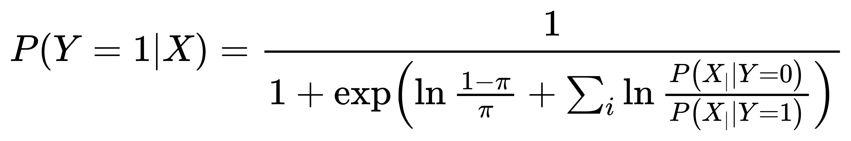

代换相关参数可得
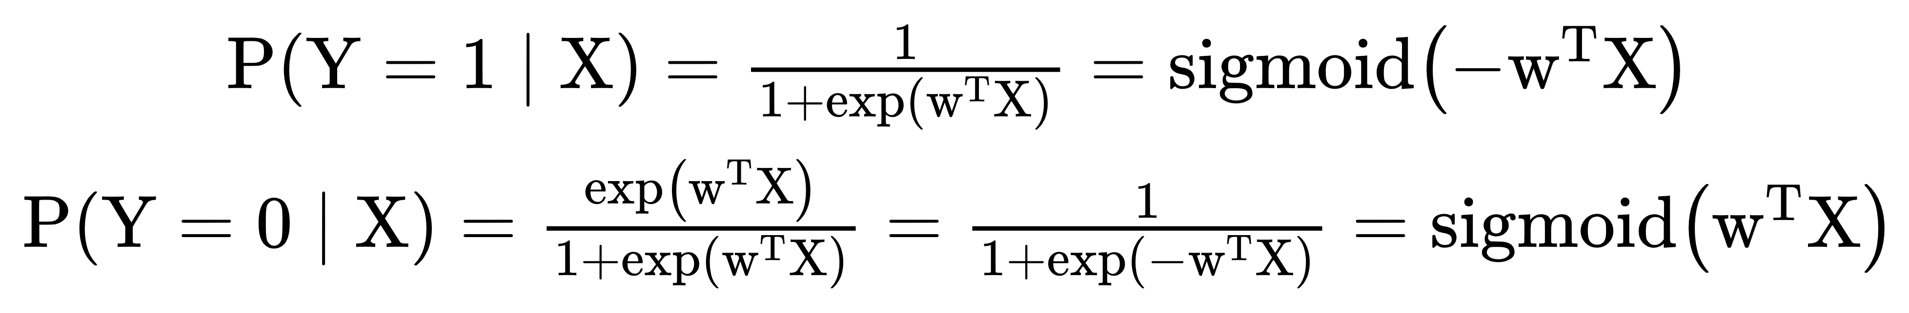

即逻辑回归的形式。利用odds的概念，我们还可以得出两类数据的分界为W.T*X = 0这个超平面。接下来就是利用一定的方法优化方程的值，从而得出最佳的w参数。
在这里有两种方法：最大似然估计MLE和贝叶斯估计MAP，两者的loss函数里面就分别代表了无正则项的loss函数和有正则项的loss函数。
MLE的核心思想就是：将参数w看作唯一真值，我们的任务就是找到这个w，使得在这组参数下，我们的数据的似然度（概率）最大。
根据这一思想，我们得到MLE的loss函数为：

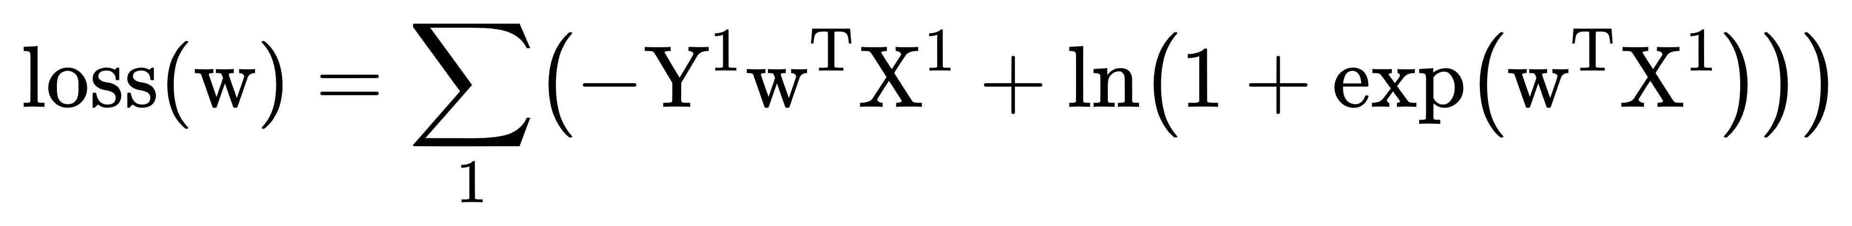
MAP的核心思想是： w w w是一个随机变量，符合一定的概率分布。

所以我们的任务就是给 w w w添加一个先验 P ( w ) P(w) P(w)，然后使得 P ( w ) P ( Y ∣ X , w ) P(w)P(Y|X,w) P(w)P(Y∣X,w)最大。
而MAP的结果等价于在MLE的结果上加上正则项。

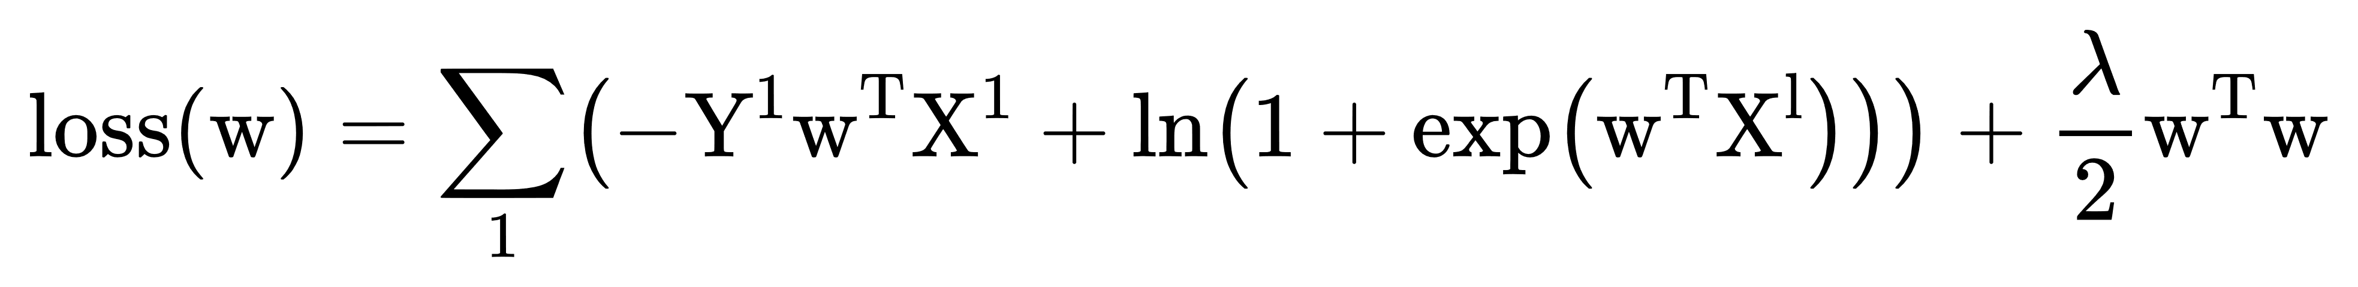
loss函数的计算代码如下：

def getLoss(x, y, w):
loss = 0
for i in range(x.shape[1]):
wx = w @ x[i]
loss_single = y[i]*np.log(sigmoid(wx))+(1-y[i])*np.log(1-sigmoid(wx))
loss -= loss_single
return loss

有了loss函数，我们只需要使用优化方法求解loss函数最小时的w即可。
在这里我们使用梯度下降法求解。loss函数对w求梯度如下：

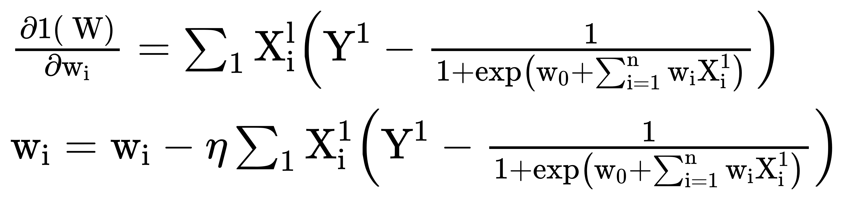
在加入了正则项修正后则为：
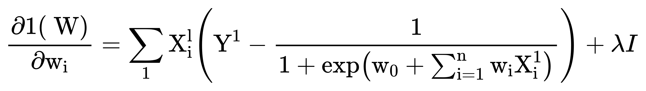
梯度下降的核心代码如下：

def getW():
x, y = getXY()
# 随机生成初始矩阵
w = np.array([1.0 for i in range(3)])
# 计算初始loss
old_loss = loss = getLoss(x, y, w)
times = 0 # 迭代次数
# 正则化参数
lambda_analytical = 0
while True:
delta_w = np.array([0.0 for i in range(3)])
for i in range(x.shape[0]):
wx = w @ x[i]
d = x[i] * (y[i] - sigmoid(wx))
delta_w += d
w += learning_rate * delta_w / x.shape[1] -lambda_analytical * w
loss = getLoss(x, y, w)
times += 1
print('epoch {}: Loss = {}'.format(times, loss))
if abs(old_loss - loss) < 10 ** -8:
break
old_loss = loss
print('Training completed.\nFinal Loss = {}\nw = {}'.format(loss, w))
return w

- 实验结果与分析
使用数据说明
朴素贝叶斯数据：
第一类：中心点（0，0），噪声均值皆为0，标准差cov11=cov22=1的100个点
第二类：中心点（3，3），噪声均值皆为0，标准差cov11=cov22=1的100个点

非朴素贝叶斯数据：
在朴素贝叶斯数据上令cov12=cov21=0.2
4.2满足朴素贝叶斯的数据分类

4.2.1无正则项
Discriminant function：8.71x1+11.04x2-24.81=0
Final Loss = 7.178687114977454e-09
precision = 0.99

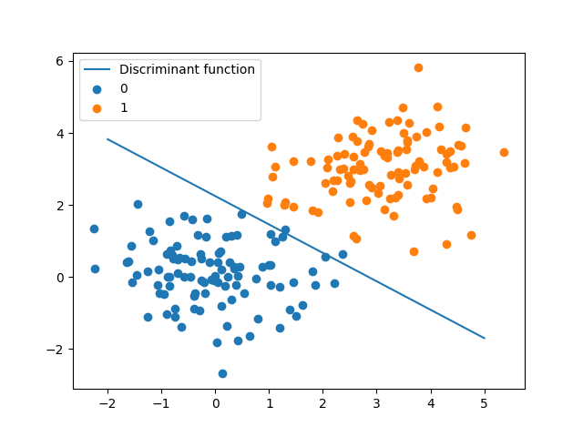

4.2.2有正则项
lambda = 0.1时
Discriminant function：1.23x1+1.59x2-3.70=0
Final Loss = 0.08012525027932554
precision = 0.99
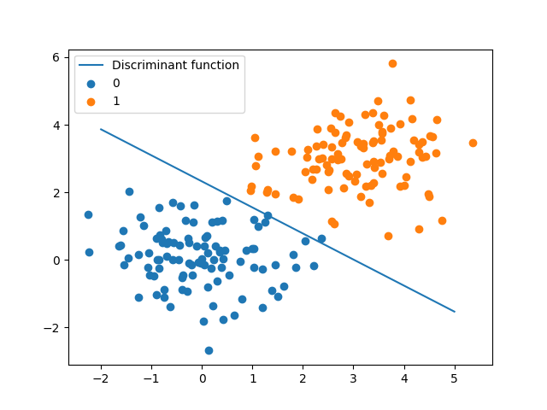
4.3不满足朴素贝叶斯的数据分类

4.3.1无正则项
Discriminant function：8.13x1+7.93x2-22.43=0
Final Loss = 3.117024531064788e-09
precision = 0.99
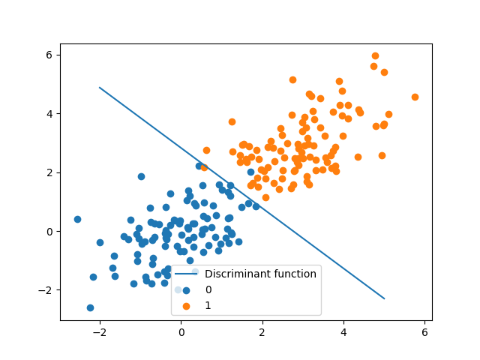

4.3.2有正则项
lambda = 0.1时
Discriminant function：1.37x1+1.43x2-3.72=0
Final Loss = 0.07301754719468272
precision = 0.98
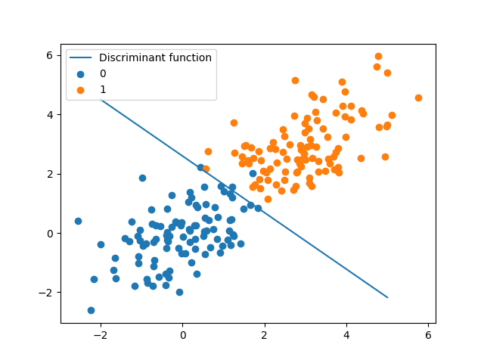

4.4分析
通过以上4种不同条件下的测试可以看出，逻辑回归分类器在在满足朴素贝叶斯假设时分类良好，在不满足朴素贝叶斯假设时分类效果也与满足时相差并不大，可能是由于数据维度只有二维，不会发生较大的偏差。并且在二维条件下，是否有惩罚项对其影响也不大，但当减小训练集时，所得到的判别函数确实存在过拟合现象，加入正则项可以预防此现象的发生。

4.5UCI数据集测试
UCI数据集是一个常用的机器学习标准测试数据集，是加州大学欧文分校(University of CaliforniaIrvine)提出的用于机器学习的数据库。机器学习算法的测试大多采用的便是UCI数据集了，其重要之处在于“标准”二字，新编的机器学习程序可以采用UCI数据集进行测试，类似的机器学习算法也可以一较高下。

本次实验选用UCI中的Skin Segmentation Data Set，它是一个二分类数据集，且x只含有三个维度，适合可视化处理。数据集中一共有245057条数据，从中随机选取两种类各1000条，共2000个数据进行试验。
数据如图所示：
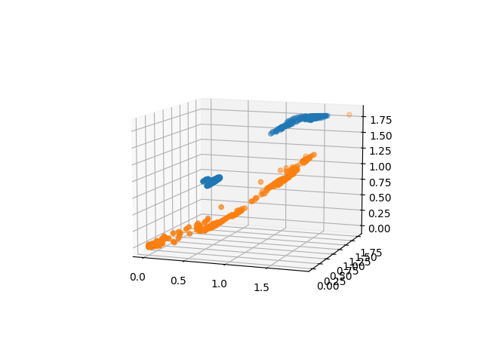
改造一下先前用于平面数据的程序即可进行分类。
得到结果如下：

Discriminant function：33.36x1+17.94x2-54.86x3+8.77=0
Final Loss = 2.5197884101640468e-05
precision = 1.0

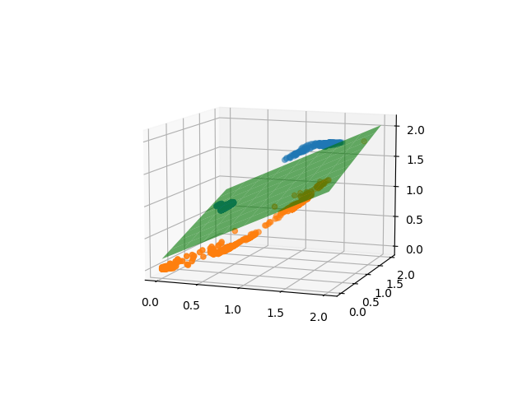
可见逻辑回归准确地分类了数据集。

- 结论
逻辑回归可以很好地解决简单的线性分类问题，其并没有对数据的分布进行建模，也就是说，逻辑回归模型并不知道数据的具体分布，而是直接根据已有的数据求解分类超平面。
从结果中可以看出，类条件分布在满足朴素贝叶斯假设时的分类表现略好于不满足朴素贝叶斯假设时。

- 参考文献
1）Pattern Recognition and Machine Learning.
2）Gradient descent wiki
3）Conjugate gradient method wiki
4）Shewchuk J R. An introduction to the conjugate gradient method without the agonizing pain[J]. 1994.
七、附录：源代码（带注释）
文件名 | 说明
config.py | 参数设置
dataGenerator.py | 数据生成器
logistics_regression.py | 逻辑回归主程序
UCI_lr.py | 逻辑回归程序uci改造
config.py

# 第一类数据中心
center_x = 0
center_y = 0
# 第二类数据中心
center_a = 3
center_b = 3
# 单类数据量
nums = 100
# 第一类数据标准差
rand_normal_x = 1
rand_normal_y = 1
# 第二类数据标准差
rand_normal_a = 1
rand_normal_b = 1
# 非朴素贝叶斯参数
naive_rate_xy = 0
naive_rate_ab = 0
# 学习率
learning_rate = 0.3
# 文件路径
data_file = r"data/data_anti_naive.csv"
uci_file = r'data/skin.txt'

dataGenerator.py

import numpy as np
import matplotlib.pyplot as plt
from config import *
# 单类点生成器
def generatePoints(center, rand_normal_x, rand_normal_y, nums, naive_rate):
# 中心
x = center[0]
y = center[1]
# 协方差矩阵
cov = [[rand_normal_x, naive_rate], [naive_rate, rand_normal_y]]
# x各维生成
xs = np.random.multivariate_normal((x, y), cov, nums)
return xs
# 生成点并画出点图
xs = generatePoints([center_x, center_y], rand_normal_x, rand_normal_y, nums, naive_rate_xy)
x = [xs[i][0] for i in range(xs.shape[0])]
y = [xs[i][1] for i in range(xs.shape[0])]
xs = generatePoints([center_a, center_b], rand_normal_a, rand_normal_b, nums, naive_rate_ab)
a = [xs[i][0] for i in range(xs.shape[0])]
b = [xs[i][1] for i in range(xs.shape[0])]
plt.scatter(x, y)
plt.scatter(a, b)
plt.legend(['0', '1'])
plt.show()
# 保存点
matrix = np.append(x, a)
matrix = np.append(matrix, y)
matrix = np.append(matrix, b)
matrix = np.append(matrix, [0 for i in range(len(x))])
matrix = np.append(matrix, [1 for j in range(len(a))])
matrix.resize(3, 2 * nums)
np.savetxt(fname=data_file, X=matrix)

logistics_regression.py

import numpy as np
import matplotlib.pyplot as plt
from config import *
# sigmoid函数
def sigmoid(x):
return 1 / (1 + np.exp(-x))
# 读取x，y
def getXY():
xy = np.loadtxt(data_file)
x = xy[:2]
y = xy[2]
x = np.concatenate([x, np.array([[1 for i in range(2 * nums)]])], axis=0)
return x.T, y.T
# 计算loss函数
def getLoss(x, y, w):
loss = 0
for i in range(x.shape[1]):
wx = w @ x[i]
loss_single = y[i] * np.log(sigmoid(wx)) + (1 - y[i]) * np.log(1 - sigmoid(wx))
loss -= loss_single
return loss
# 梯度下降计算
def getW():
x, y = getXY()
# 随机生成初始矩阵
w = np.array([1.0 for i in range(3)])
# 计算初始loss
old_loss = loss = getLoss(x, y, w)
times = 0 # 迭代次数
# 正则化参数
lambda_analytical = 0.1
delta = 1
# 梯度下降主循环
while True:
delta_w = np.array([0.0 for i in range(3)])
for i in range(x.shape[0]):
wx = w @ x[i]
d = x[i] * (y[i] - sigmoid(wx))
delta_w += d
w += (learning_rate * delta_w / x.shape[1] - lambda_analytical * w) * delta
loss = getLoss(x, y, w)
times += 1
# 递减学习率
if times % 1000 == 0:
delta *= 0.96
print('epoch {}: Loss = {}'.format(times, loss))
if abs(old_loss - loss) < 10 ** -8:
break
old_loss = loss
print('Training completed.\nFinal Loss = {}\nw = {}'.format(loss, w))
return w
# 计算准确率
def getAccuracy(w, x, y):
total = y.shape[0]
correct = 0
for i in range(x.shape[0]):
if w @ x[i] < 0:
correct += 1 - y[i]
else:
correct += y[i]
return correct / total
# 画图
w = getW()
xx, yy = getXY()
print(getAccuracy(w, xx, yy))
points = getXY()
points_xs, _ = getXY()
points_xs = points_xs[:nums]
x = [points_xs[i][0] for i in range(nums)]
y = [points_xs[i][1] for i in range(nums)]
points_as, _ = getXY()
points_as = points_as[nums:]
a = [points_as[i][0] for i in range(nums)]
b = [points_as[i][1] for i in range(nums)]
line_x = np.linspace(-2, 5, 300)
line_y = (-w[2] - w[0] * line_x) / w[1]
plt.plot(line_x, line_y)
plt.scatter(x, y)
plt.scatter(a, b)
plt.legend(['Discriminant function', '0', '1'])
plt.show()

UCI_lr.py

import numpy as np
import matplotlib.pyplot as plt
from config import *
# sigmoid函数
def sigmoid(x):
return 1 / (1 + np.exp(-x))
# 读取x，y
def getXY():
x = [[], [], [], []]
y = []
with open(uci_file, 'r') as uci:
for line in uci:
if line == '\n':
continue
line_split = line.rstrip().split('\t')
for i in range(3):
x[i].append(float(line_split[i]))
x[3].append(1)
y.append(float(line_split[3]) - 1)
x = np.array(x)
for i in range(3):
mean = x[i].mean()
for j in range(len(x[i])):
x[i][j] /= mean
y = np.array(y)
return x.T, y.T
# 计算loss函数
def getLoss(x, y, w):
loss = 0
for i in range(x.shape[0]):
wx = w @ x[i]
loss_single = y[i] * np.log(sigmoid(wx)) + (1 - y[i]) * np.log(1 - sigmoid(wx))
loss -= loss_single
loss /= x.shape[0]
return loss
# 梯度下降计算
def getW():
x, y = getXY()
# 随机生成初始矩阵
w = np.array([1.0 for i in range(4)])
# 计算初始loss
old_loss = loss = getLoss(x, y, w)
times = 0 # 迭代次数
# 正则化参数
lambda_analytical = 0
# 梯度下降主循环
while True:
delta_w = np.array([0.0 for i in range(4)])
for i in range(x.shape[0]):
wx = w @ x[i]
d = x[i] * (y[i] - sigmoid(wx))
delta_w += d
delta_w /= np.linalg.norm(delta_w)
w += learning_rate * delta_w / x.shape[1] - lambda_analytical * w
loss = getLoss(x, y, w)
times += 1
print('epoch {}: Loss = {}'.format(times, loss))
if abs(old_loss - loss) < 10 ** -7:
break
old_loss = loss
print('Training completed.\nFinal Loss = {}\nw = {}'.format(loss, w))
return w
# 计算准确率
def getAccuracy(w, x, y):
total = y.shape[0]
correct = 0
for i in range(x.shape[0]):
if w @ x[i] < 0:
correct += 1 - y[i]
else:
correct += y[i]
return correct / total
# 画图
w = getW()
xx, yy = getXY()
print(getAccuracy(w, xx, yy))
x, y = getXY()
xs = [[], [], [], []]
ys = [[], [], [], []]
for i in range(y.shape[0]):
if y[i] == 0:
for j in range(4):
xs[j].append(x[i][j])
else:
for j in range(4):
ys[j].append(x[i][j])
ax = plt.axes(projection='3d')
ax.view_init(10, -70)
x = np.linspace(0, 2, 9)
y = np.linspace(0, 2, 9)
X, Y = np.meshgrid(x, y)
ax.plot_surface(X, Y, Z=-(w[0] * X + w[1] * Y + w[3]) / w[2], color='g', alpha=0.6)
ax.scatter3D(xs[0], xs[1], xs[2], 'gray')
ax.scatter3D(ys[0], ys[1], ys[2], 'gray')
plt.show()

